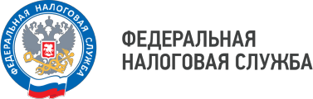

Уважаемые налогоплательщики!

Межрайонная ИФНС России № 3 по Волгоградской области приглашает Вас принять участие в бесплатном вебинаре на тему:
«Преимущества обмена электронными счетами-фактурами»

Время проведения: 15:00-15:30 (время московское).

Спикер: Коновалова Елена Викторовна - отдел учета и работы с налогоплательщиками.

Для участия в вебинаре 22.04.2025 в 15:00 необходимо подключиться к конференции CБИС:

https://w.sbis.ru/webinar/220425v

Контактный телефон Инспекции: +7(84457)3-76-90 доб.27-50

WWW.NALOG.GOV.RU
8 (800) 222-22-22
Бесплатный многоканальный телефон
контакт-центра ФНС России

